**I Осенние краеведческие чтения**

«Земля, которой я частица!»

**Направление:** «Год педагога и наставника. Педагогические династии Ремонтненского района»

**Статья**

**«О моем учителе – простыми словами…!»**

Учитель – это первый, а затем и главный светоч в интеллектуальной жизни школьника; он пробуждает у ребенка жажду знаний, уважение к науке, культуре, образованию.

В.А. Сухомлинский

Что делает человека образованным? Ответ понятен конечно же – школа и жизнь. Жизнь дает запас впечатлений, развивает любознательность, формирует характер. Все эти качества являются предпосылками к учению. Школа дает знания, без которых человек – никто и ничто.

Что делает человека учителем? Быть может некая генетическая предрасположенность или стечение обстоятельств? А может так предсказано судьбой?

Учитель, врач, офицер – это люди, от порядочности, честности, убежденности которых зависят судьбы других людей, вверенные им. Идти в такую профессию можно только с полным сознанием того, какую ответственность берет на себя человек, сделавший этот выбор. И когда продолжателями дела своих родителей становятся их дети, мы можем быть уверены: этот выбор осознанный, здесь нет игры, случая, нет ошибки, а есть полная уверенность в своих силах и в правильности избранного пути.

Учитель… Что стоит за этим привычным словом? Учитель – это уникальная профессия вне времени, моды и географии. Учитель открывает детям огромный и необъятный мир знаний. Кто как не он научит читать первые слоги, слова, покажет, как правильно держать ручку в руке. Сколько интересного мы узнаем о природе, о людях, о предметах!

Профессия учителя была и остается одной из самых важных профессий у всех народов. Благодаря педагогам от поколения к поколению передаются знания и опыт, накопленные человечеством. Учитель – не просто профессия, это состояние души. В то же время, эта профессия является одной из самых трудных, требующих полной отдачи своим ученикам не только своих знаний, но душевных и физических сил. Очень часто дети учителей, видя самоотверженный труд своих родителей, говорят, что ни за что не пойдут по их стопам. Поэтому особо хочется выразить слова восхищения тем людям, которые не только себя посвятили этому благородному труду, но и привили любовь к этой нелегкой, но очень интересной и творческой профессии – своим детям, последовавшим по их стопам, и, как их родители, тоже ставших учителями. В год педагога и наставника, мы считаем важным рассказать об учительских династиях. **Эта тема всегда** **будет актуальна**, ведь никогда не поздно искренне сказать слова благодарности своему наставнику, своему учителю. Все должны знать, почитать и уважать учительский труд. Эти люди достойны того, чтобы о них узнали, ведь педагог это звучит гордо.

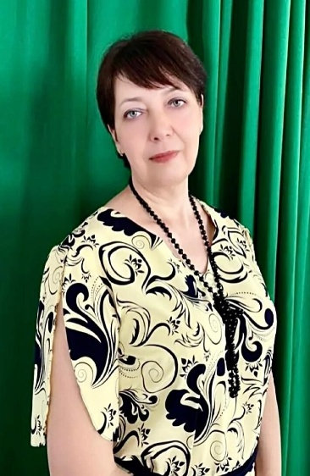В поисках объекта исследования далеко ходить не пришлось, наша классная мама, учитель начальных классов Афанасьева Елена Станиславовна, является членом педагогической династии. Педагогический стаж ее семьи достаточно велик, он составляет 98 лет.

В этот учебный 2023 год, объявленный президентом В. В. Путиным, годом педагога и наставника, нам хочется более подробно рассказать о своем учителе.

После окончания первого класса наша прежняя учительница, Надежда Сергеевна, переехала на другое место жительства. Во втором классе в нашу школу пришла работать Афанасьева Елена Станиславовна и стала нас учить. Вот уже третий год она преподает нам русский язык, математику и другие предметы начальной школы.

Из многочисленных бесед с Еленой Станиславовной, мы многое узнали о её детстве, о том, как она пришла в профессию, почему выбрала именно этот род деятельности, и кто были её учителями и наставниками.

Елена Станиславовна родилась 13 октября 1967 года в селе Ремонтное Ремонтненского района Ростовской области. «Ещё в раннем детстве, – вспоминает Елена Станиславовна, – у нас дома часто собирались подружки и все мы вместе играли. Любимой игрой у нас была игра «в школу», мы сажали своих кукол за игрушечные парты, проверяли их тетради и ставили им оценки. Девочек очень увлекала эта игра, и они могли часами рассказывать своим куклам преподаваемые в школе предметы. Уже лет в пять я очень ждала, когда же наконец исполнится семь лет, чтобы поскорее пойти в школу».

В ходе нашей беседы с Еленой Станиславовной, мы узнали один интересный эпизод из её жизни. 1 сентября далекого 1974 года, выйдя за двор на улицу, она очень расплакалась, потому что в этот учебный год её не взяли в школу, не хватало до семи лет чуть больше месяца. Её маме сказали, что дочь зачислят в школу только на следующий год. А ей так хотелось в школу. Все соседские девочки и мальчики, красивые и нарядные с букетами цветов идут в школу, их приняли, а её нет, ей только на следующий год, какая несправедливость! Пришлось ждать следующего учебного года.

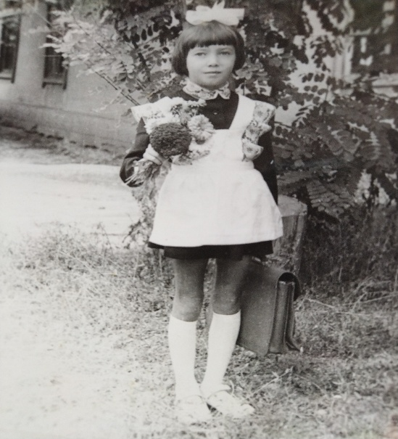

В 1975 году пошла в первый класс Ремонтненской средней школы. Её первым учителем стала Юндина Вера Андреевна. Она была очень строгой, но в тоже время доброй и справедливой. В те годы, по наполняемости учеников, классы были очень большие, по 38-40человек. И со всеми детьми учительница хорошо и успешно справлялась, всем нам уделяла внимание и к каждому находила свой подход. В начальных классах училась хорошо, с большим интересом. Особых проблем в обучении не было, учёба давалась очень легко.

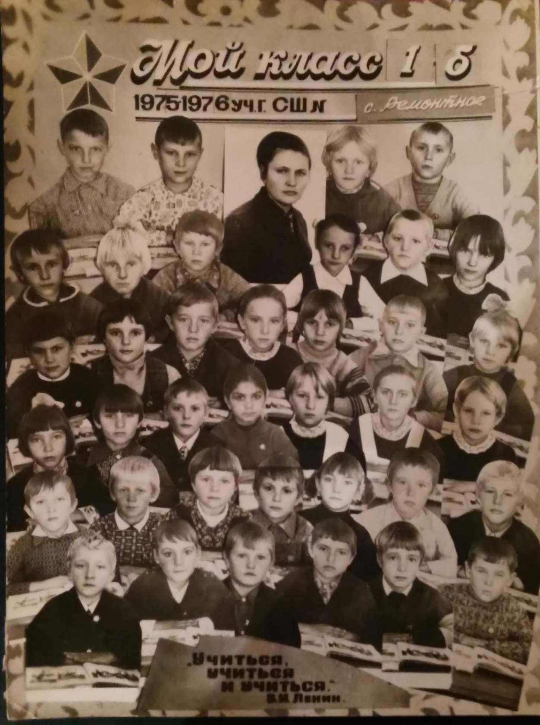В первом классе, как-то придя домой из школы, мама её спросила, а кем она хочет стать, когда вырастет? Елена Станиславовна, не задумываясь ответила, что учителем, как Вера Андреевна. Она следила за каждым словом и жестом своей учительницы, о том, как она преподает, как общается с одноклассниками. С первого класса Елена Станиславовна уже твердо решила, что будет учителем начальных классов.

После окончания 8 класса, она поступает в Вёшенское педагогическое училище им. М.А. Шолохова, на отделение учитель начальных классов. Здесь на её студенческом пути встретились многие хорошие и достойные преподаватели, но она считает своим главным наставником классного руководителя, учителя математики и методики преподавания Губанову Елену Алексеевну. Именно её воспитательные беседы, классные часы, на которых проводились дискуссии и тренинги «Каким должен быть будущий учитель?» Елена Станиславовна помнит до сих пор.

После окончания педучилища в 1988 году, Елена Станиславовна начинает свой трудовой путь. По направлению от учебного заведения, она поступает на работу учителем начальных классов в восьмилетнюю школу о/с «Пятилетка» п. Новопривольного Ремонтненского района. Проработав три с половиной года, переезжает в село Ремонтное. Здесь она работает четыре года в Центре детского творчества, заведующей отделом и руководителем кружка «Вязание». В это время повышает свой образовательный уровень. С 1990 по 1996 заочно обучается в Калмыцком государственном университете на биологическом факультете. С января 1997 года по август 2007 год работает в Ремонтненской средней школе №1 в должности классного воспитателя и учителем биологии, а также учителем надомного обучения.

Так сложились обстоятельства, что в 2007 году ушла из образования в другую структуру. С 2007 по 2010 годы работала в ГУ ЦЗН Ремонтненского района психологом-профконсультантом. Но ностальгия по школе и детям, сделали своё дело.

Как только появилась возможность вернуться в школу, она сразу это сделала. В Тихолиманской школе была вакансия – учитель начальных классов и биологии. В сентябре 2010 года Елена Станиславовна переезжает из с. Ремонтного жить и работать п. Тихий Лиман. Проработав в этом посёлке 11 лет, после объединения Тихолиманской и Кормовской школ, с сентября 2021 года и по настоящее время работает в Кормовской школе. И вот уже третий год учит нас, четвероклассников, является также нашим классным руководителем. За эти годы она стала для нас не только учителем, но и старшим другом, помощником, готова всегда прийти нам на помощь. Елена Станиславовна всегда может нас успокоить, когда нам трудно или у нас что-то не получается, когда мы учимся или мастерим поделку. У нас всегда интересно проходят классные часы, мероприятия по внеурочной деятельности «Разговоры о важном», дни именинника, и другие различные внеклассные мероприятия.

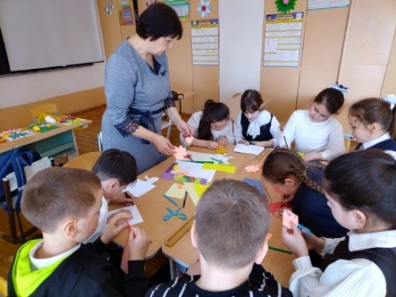

Она не только знает, как заинтересовать, как развивать талантливого ученика, но и знает, как найти подход к ученику «трудному» и даже проблемному.

За свой педагогический труд Елена Станиславовна имеет грамоты и благодарности. Так, в октябре 2011 года она была награждена Грамотой Главы Ремонтненского района, в сентябре 2012 награждена Благодарственным письмом Главы Ремонтненского района, в сентябре 2021 года награждена Благодарственным письмом Министерства общего и профессионального образования Ростовской области, в августе 2022 года отмечена Благодарственным письмом Главы Ремонтненского района. Елена Станиславовна также повышает свой профессиональный уровень обучаясь на курсах повышения квалификации, вместе со своими учениками принимала участие в районном семинаре и научно-практической конференции в апреле 2023 года.

На вопрос, кто был вашим кумиром в детстве, Елена Станиславовна, называет тётю, двоюродную сестру своего отца.

Дальше Елена Станиславовна нам рассказала о своей тёте, двоюродной сестре её папы, Решетниковой Нине Петровне. «Часто я с родителями бывала в гостях в селе Подгорное», – вспоминает Елена Станиславовна, – в этом селе жила моя тётя, которая старше от меня на 14 лет. Она уже работала пионервожатой и рассказывала мне, как они с детьми ходили в походы, проводили внеклассные мероприятия, как интересно работать в школе с детьми».

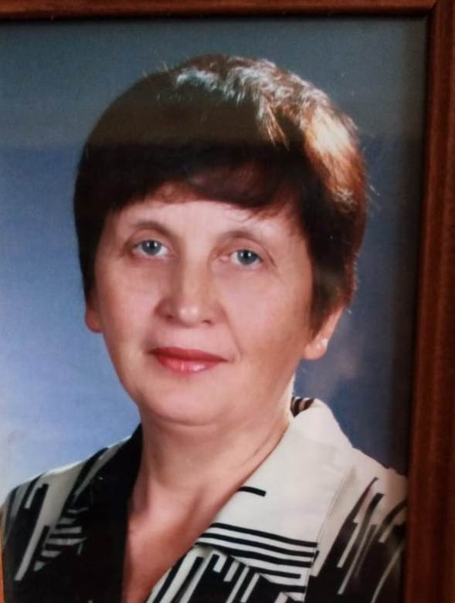

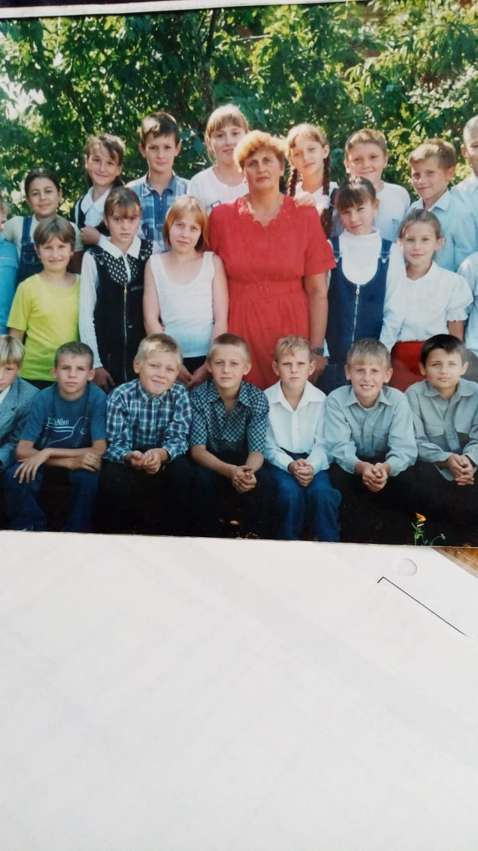Нина Петровна родилась 12 сентября 1953 года в селе Подгорное. В 1960 году поступает в первый класс и 1970 году заканчивает Подгорненскую среднюю школу. За период обучения в школе в старших классах была помощником старшей пионервожатой, работала в пионерском отряде в младших классах. Профессия учителя очень понравилась ей еще с детства. Рядом, по соседству, жил директор школы. Он и его жена были учителями истории. Они были семейными друзьями родителей Нины Петровны. Часто бывали у них в гостях. А через дом жила учительница математики. С её дочерью дружила Нина, они учились в одном классе. Эти люди были её кумирами и наставниками с детства и, конечно, повлияли на выбор профессии в будущем. После окончания школы, в 1970 году, Нина Петровна едет в город Ростов-на-Дону поступать в педагогический институт, но не добрав несколько баллов, возвращается в родной район, поступает на работу старшей пионервожатой в родную школу, так опыт работы с детьми у нее был, ещё обучаясь в школе. Проработав два года, поступает на химико-биологический факультет Ростовского государственного педагогического института и успешно заканчивает его в 1977 году. После окончания института, по распределению от учебного заведения, едет работать в Веселовскую восьмилетнюю школу учителем биологии и химии. Здесь Нина Петровна работает до закрытия этой школы. Далее её переводят в восьмилетнюю школу о/с «Овцевод» (МБОУ Тихолиманская ОШ). Здесь она проработала учителем биологии и химии до 1986 года. В 1986 году с семья переезжает в поселок Воронцовка Кагальницкого района Ростовской области. С 1986 года и по настоящее время Нина Петровна работает в Пионерской СШ, (ныне филиал МБОУ Новобатайской СШ).

Педагогом и наставником Нина Петровна считает свою первую учительницу Коростылёву Марию Степановну (два года её уже нет с нами), а также бывшего директора МБОУ Тихолиманской ОШ Засыпкину Марию Петровну, с которой до сих пор поддерживает отношения и общение по телефону. Работу свою очень любит. Текущий 2023-2024 учебный год для Нины Петровны уже 54-й в её педагогической деятельности. Говорит, что наверно, он будет последний, пора уже уходить на заслуженный отдых, а там как сложится….

Принимает активное участие в жизни школы и класса. Повышает свой педагогический уровень, обучаясь на различных курсах повышения квалификации. Со своими детьми часто ездила на различные экскурсии, в г Москву, г Киев, объездила почти весь Кавказ. За свою педагогическую деятельность, Нина Петровна была награждена различными грамотами и благодарственными письмами. «Я всегда следила за успехами и достижениями своей тёти», – говорит Елена Станиславовна, – старалась быть на неё похожей. Вторую педагогическую профессию выбрала не случайно. (тоже поступила на биологический факультет). В настоящее время мы часто общаемся по интернет вязи, обсуждаем рабочие моменты, обмениваемся опытом работы». Несмотря на свой уже немалый педагогический опыт работы, Елена Станиславовна, спрашивает совета у своей более опытной родственницы, которая старше, мудрее и опытнее. Как поступить в той или иной ситуации, как бы она поступила, после совета, принимает свое решение. У Нины Петровны иногда возникают вопросы при работе с интернет-ресурсами.

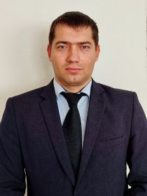Сын Елены Станиславовны – Вячеслав Валерьевич Афанасьев является продолжателем педагогической династии. Он родился 18 января 1989 года в п. Новопривольный Ремонтненского района Ростовской области. В 1996 году пошел в первый класс Ремонтненской средней школы №1. Когда наступило время задуматься о выборе профессии, он твёрдо сказал: «Учителем не буду! Достаточно в нашей семье одного учителя!»

Перелистывая страницы своего детства, он понимал, насколько с самого раннего возраста ему была близка профессия педагога. Он рос в атмосфере учебников, постоянной проверки тетрадей, подготовки к урокам, разговорах об учениках.

«Учась в школе, - я часто побеждал в школьных и районных Олимпиадах. Видя меня командиром и заводилой детских игр, мама, бабушка и дедушка советовали мне поступать в педагогический. Но я был непреклонен. Окончив школу, я решил, что буду программистом» - рассказывает нам Вячеслав Валерьевич. С выбором, который сделал он, родители были согласны. В 2006 году поступил в Калмыцкий филиал Московской академии экономики и права на юридический факультет, заочно осваивал и другую профессию параллельно с университетом обучался в Калмыцком государственном технолого-экономическом колледже на техника-программиста, как и всегда мечтал. Так как помимо права, Вячеслава Валерьевича, привлекали компьютеры, которые так прочно вошли в нашу жизнь с начала 2000-х годов. Колледж он окончил в 2009 году, а университет в 2011 году. Обучаясь в университете, был активным участником многих студенческих мероприятий. Имеет много грамот за активное участие в студенческой жизни вуза и молодежного студенческого комитета Республики Калмыкия. Педагогами и наставниками были Дурдусова Валентина Даниловна, Крылова Елена Викторовна и Беспалова Елена Ивановна. После окончания Вуза был призван в ряды Российской Армии. С июля 2011 по июль 2012 года проходил срочную службу в в/ч № 21790 в г. Гвардейск Калининградской области. Сразу после демобилизации, месяц работал в ЦРБ с Ремонтного техником-программистом.

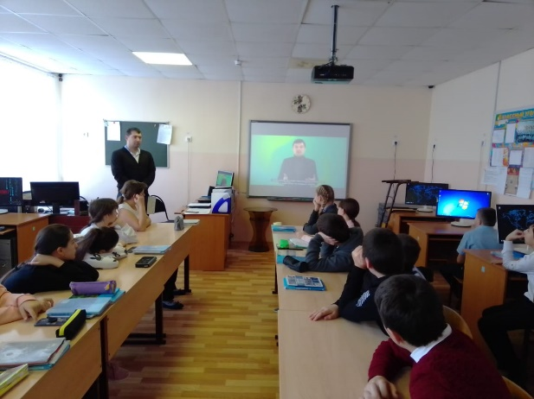

Не зря говорят, что от выбора профессии зависит жизнь человека. Стать учителем, видимо, предначертано было судьбой. «В сентябре 2012 года меня пригласили работать техником-программистом в МБОУ Ремонтненскую среднюю школу №2, а затем для нагрузки дали часы. Так я и стал работать учителем информатики и заместителем директора по информатизации», - вспоминает Вячеслав Валерьевич. С 2013 по 2015 годы он получил педагогическое образование, обучаясь заочно в Калмыцком государственном педагогическом колледже им. Б.Б. Канукова. И понял, что педагогика — это его призвание. Так, за десять лет работы во второй школе принимал активное участие в общественной жизни как школы, так и района. Вёл внеурочную деятельность по направлению «Казачья школа» объединение «Донцы» и «Юн. Армия».

С августа 2022 года по настоящее время Вячеслав Валерьевич работает в нашей школе директором. В прошлом учебном году он был у нас педагогом по внеурочной деятельности, обучал нас игре в Шахматы.

«Чтобы быть хорошим преподавателем, нужно любить то, что преподаешь, и любить тех, кому преподаешь», - говорил знаменитый русский историк Василий Ключевский. Мы не сомневаемся, что эти слова являются подтверждением успехов Елены Станиславовны в обучении и воспитании детей. В нашей работе самое главное – говорит Елена Станиславовна – суметь найти «ключик» к личности каждого, суметь построить диалог с учеником так, чтобы каждый тебя услышал, чтобы усвоил хотя бы посильную ему частицу знания - и научную, и житейскую истину».

Как сын учительницы, Вячеслав Валерьевич прекрасно осознаёт, что педагогу невозможно «оставить всё рабочее на работе»: домой вместе с тобой приходят неудачи и победы сегодняшнего дня, переживания и мысли о том, какой метод лучше выбрать, как интереснее и продуктивнее построить урок, как погасить конфликт в классе… и это изо дня в день. Да и как не думать, если ты отвечаешь за самое дорогое, что есть у людей – за их детей.

Став учителем, Вячеслав Валерьевич часто задается вопросом: «Каким должен быть современный педагог? Несомненно, он должен глубоко знать свой предмет, обладать грамотной речью, грамотным письмом, культурой коммуникации. Но, на мой взгляд, в первую очередь – учитель должен быть человеком!»

Многие думают: провёл урок, проверил тетради, выставил отметки в журнал, похвалил отличника – и ты уже учитель. Нет, всё намного глубже и серьёзнее. Учитель — это сознательный выбор. Нужно строить свою жизнь так, чтобы достойно носить имя Учителя. И каждый день – это очередной шаг к этому высокому званию. Таким образом, пытаясь размышлять над миссией учителя, я пришел к выводу: «Учитель – это призвание, это дар».

Педагогический опыт Вячеслава Валерьевича не так велик, всего 12 лет, но он рад, потому что уже видит результаты своего труда.

И в заключение мы хотим сказать, что нам профессия педагога тоже очень хорошо знакома.

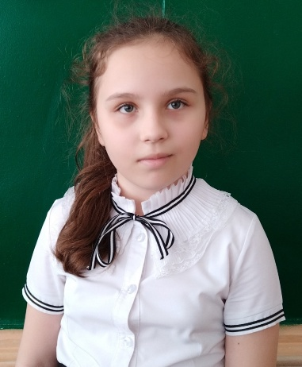Я, Кайзерова Ариана, из учительской династии. У меня бабушка Кайзерова Татьяна Федоровна, учитель начальных классов. В настоящее время она преподает у нас немецкий язык. Мама Кайзерова Ирина Владимировна учитель немецкого языка в старших классах. Недавно моя бабушка в октябре 2023 года была награждена грамотой РФ. В будущем мечтаю тоже стать учителем иностранного языка, и достигать таких же результатов.

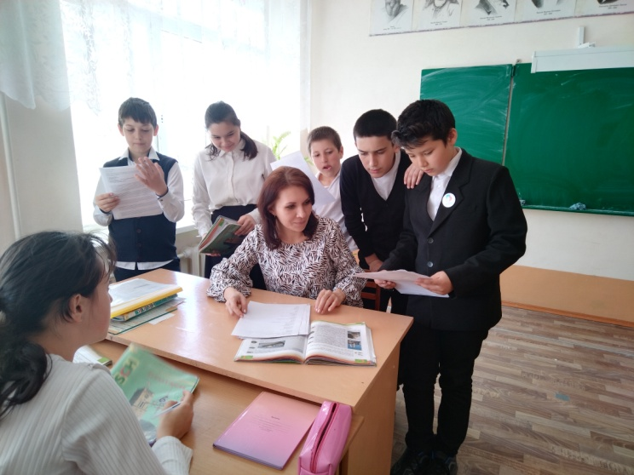 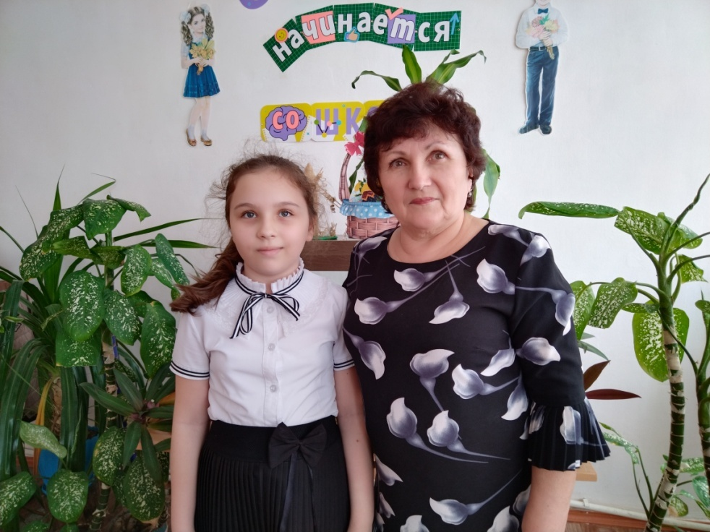

Кайзерова И.В. Кайзерова Т.Ф.

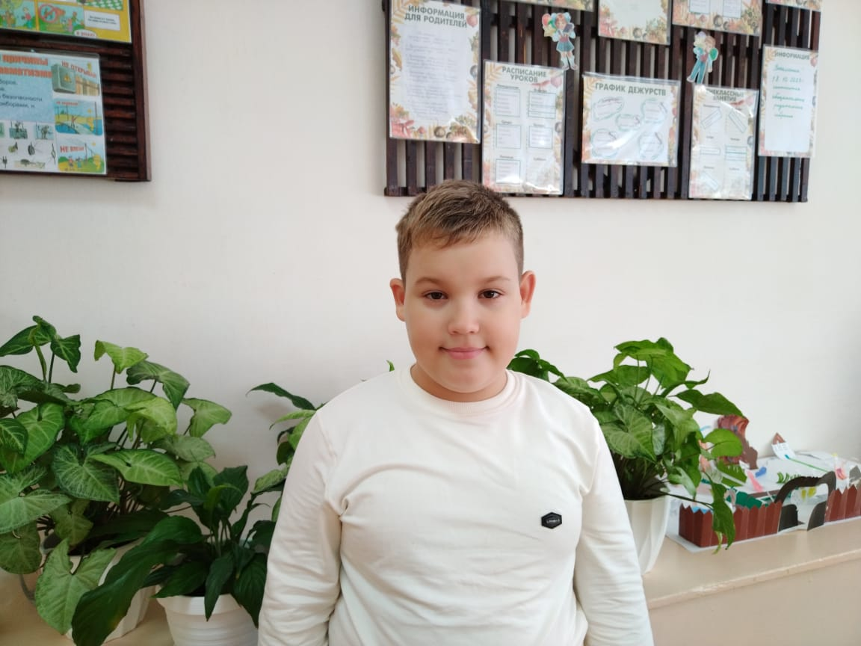Я, Цыбулевский Артём, тоже причастен к учительской профессии. Моя бабушка Цыбулевская Светлана Григорьевна, в прошлом учитель начальных классов. Она проработала в Тихолиманской школе 12 лет. Я подумаю еще прежде, чем определиться с профессией, но скорее всего тоже стану учителем…

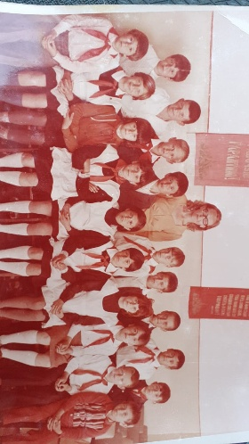

Цыбулевская С.Г.

Узнавать новое всегда увлекательно, поэтому проследить путь и написать про семейную педагогическую династию нашей учительницы нам было очень интересно. В педагогической династии Елены Станиславовны 3 поколения учителей - и все со своими удивительными судьбами. Из поколения в поколение члены семьи как эстафету передавали гордое знамя учительской профессии. Они преподавали и преподают разные предметы, но их объединяют профессионализм, стремление к творчеству и желание отдавать сердце детям.

Продолжит ли следующее поколение этой семьи свою жизнь с обучением и воспитанием детей? Покажет время… В семье нашего учителя подрастает внук Ярослав. На следующий год он идёт в первый класс. И у него будут свои педагоги и наставники. От них будет зависеть какую он выберет профессию в будущем и повлияет ли его на профессиональный выбор личный пример бабушки и папы.

Каждая педагогическая династия составляет славу и гордость нашего села, района. Каждый учитель – это целая история, история нашей школы, история родного села и страны в целом. А историю нужно знать. Нужно помнить о тех, кого с нами уже нет, знать о тех, кто живёт с тобой рядом, кто вкладывает в свою работу душу! Самое главное для учителя - когда его помнят. Именно это является доказательством искреннего уважения и любви. Мы преклоняемся перед людьми, избравшими этот нелегкий труд.

Авторы статьи

ученики 4 класса МБОУ Кормовская СШ

Ремонтненского района Ростовской области

Кайзерова Ариана и Цыбулевский Артем.

Педагог-наставник Афанасьева Елена Станиславовна.